МИНИСТЕРСТВО ОБРАЗОВАНИЯ РЕСПУБЛИКИ БЕЛАРУСЬ  
Учреждение образования «БЕЛОРУССКИЙ ГОСУДАРСТВЕННЫЙ   
ТЕХНОЛОГИЧЕСКИЙ УНИВЕРСИТЕТ»

Факультет Информационных технологий

Кафедра Информационных систем и технологий

Специальность 1-40 05 01 «Информационные системы и технологии»

**ПОЯСНИТЕЛЬНАЯ ЗАПИСКА КУРСОВОГО ПРОЕКТА**

по дисциплине «Компьютерные языки разметки»

Тема Web-сайт: «Интернет-магазин бытовой техники»

**Исполнитель**

студент(ка) 1 курса 2 группы ____________ В.О. Лемешевский

подпись, дата

**Руководитель**

преподаватель-стажёр ___________ Л.П. Степанова

должность, ученая степень, ученое звание подпись, дата

Допущен(а) к защите _______________

_____________________________ _______________

_____________________________ _______________

дата, подпись

Курсовой проект защищен с оценкой

Руководитель _________________ ______________ Л.П. Степанова

подпись дата инициалы и фамилия

Содержание

Введение 4

1. Постановка задачи 5

1.1 Обзор аналогичных решений 5

1.2 Техническое задание 9

1.3 Выбор средств реализации программного продукта 9

1.4 Выводы 10

2. Проектирование страниц веб-сайта 10

2.1 Выбор способа вёрстки 10

2.2 Выбор стилевого оформления 10

2.3 Выбор шрифтового оформления 11

2.4 Разработка логотипа 11

2.5 Разработка пользовательских элементов 12

2.6 Разработка спецэффектов 12

2.7 Выводы 13

3. Реализация структуры веб-сайта 14

3.1. Структура HTML-документа 14

3.2. Добавление таблиц стилей SCSS и CSS 18

3.3. Использование стандартов XML (SVG) 22

3.4 Выводы 23

4. Тестирование веб-сайта 24

4.1. Адаптивный дизайн веб-сайта 24

4.2. Кроссбраузерность веб-сайта 26

4.3. Руководство пользователя 27

4.4. Валидность 29

4.4 Выводы 29

Заключение 30

Список использованных литературных источников 31

Приложение А Прототипы веб-страниц 32

Приложение Б Макет структуры веб-сайта 34

Приложение В Листинг HTML-документа 35

Приложение Г Листинг SCSS и CSS 41

Приложение Д Листинг кода для работы с XML-файлами 45

Приложение Ж Листинг JavaScript 50

# Введение

Интернет-магазины бытовой техники имеют высокую актуальность в настоящее время благодаря нескольким факторам.

Во-первых, они предоставляют потребителям удобный способ покупки товаров, не выходя из дома, что особенно важно в условиях пандемии.

Во-вторых, в интернет-магазинах широкий ассортимент товаров, их наличие и цены могут быть легко сравнены с другими магазинами.

В-третьих, многие интернет-магазины предлагают дополнительные услуги, такие как бесплатная доставка, установка и обслуживание, что делает процесс покупки еще более простым и удобным для покупателей.

Кроме того, развитие технологий и использование аналитических инструментов помогает интернет-магазинам предлагать персонализированные предложения и удовлетворять потребности разных категорий клиентов.

В целом, интернет-магазины бытовой техники являются важным элементом рынка и продолжают расти в популярности среди покупателей.

Цель курсовой работы:разработать веб-сайт интернет-магазина с использованием HTML5 и XML, а также с применением CSS3 для стилей и JavaScript для динамики.

Задачи:

1. Проанализировать существующие языки разметки, инструменты и библиотеки для создания веб-сайта.
2. Разработать макет и прототип сайта.
3. Разработать структуру веб-сайта.
4. Наполнить сайт информацией по теме.
5. Протестировать веб-сайт.
6. Разработать руководство пользователя.

# 1. Постановка задачи

## 1.1 Обзор аналогичных решений

Перед тем как приступать к разработке своего веб-сайта можно изучить уже готовые решения и посмотреть, что по мнению других разработчиков является наиболее необходимым для пользователей, чтобы приложение действительно было полезным и удобным.

В качестве аналогов были выбраны сайты интернет-магазинов и онлайн каталогов, а именно: 5element.by [1], sila.by [2], 21vek.by [3]. Данные сайты имеют необходимый функционал.

В качестве первого аналога рассмотрим интернет-магазин “5 элемент”.

На рисунке 1.1 представлено оформление сайта.

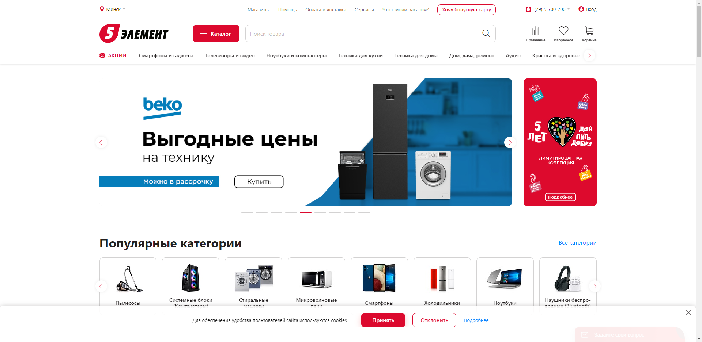

Рисунок 1.1 – Оформление сайта “5 элемент”.

Это интернет-магазин, специализирующийся на продаже товаров для здоровья и красоты. На сайте представлен широкий ассортимент товаров: от продуктов питания и биологически активных добавок до косметики и средств для ухода за волосами.

Кроме того, на сайте можно купить товары для дома и спорта, а также товары для детей и животных. Сайт работает по всей Беларуси и предлагает доставку товаров по всей стране. Клиенты могут оплачивать заказы онлайн или при получении наличными или банковской картой.

Сайт построен на базе CMS OpenCart и использует HTML, CSS и JavaScript для реализации пользовательского интерфейса. Дизайн сайта выполнен в современном минималистичном стиле с использованием ярких цветов, которые позволяют выделить важные элементы интерфейса.

На главной странице сайта представлены разделы с категориями товаров, специальными предложениями, новинками и бестселлерами. В верхней части сайта расположены ссылки на основные разделы сайта, а также корзина и форма поиска.

Каждая страница категории товаров содержит фотографии продуктов, их описание, цену и возможность добавить их в корзину. Кроме того, на сайте представлены страницы с информацией о доставке, оплате, контактах и часто задаваемых вопросах. Сайт адаптивный и имеет удобный мобильный

интерфейс. Дизайн представлен на рисунке 1.2.

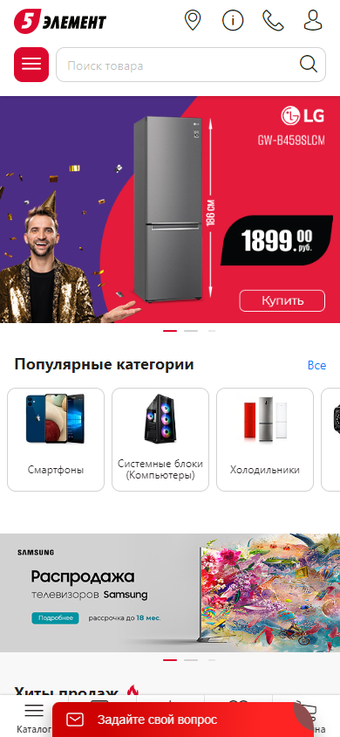

Рисунок 1.2 – Мобильная версия сайта интернет-магазина “5 элемент”

Следующий сайт – интернет-магазин sila.by. Оформление представлено на рисунке 1.3.

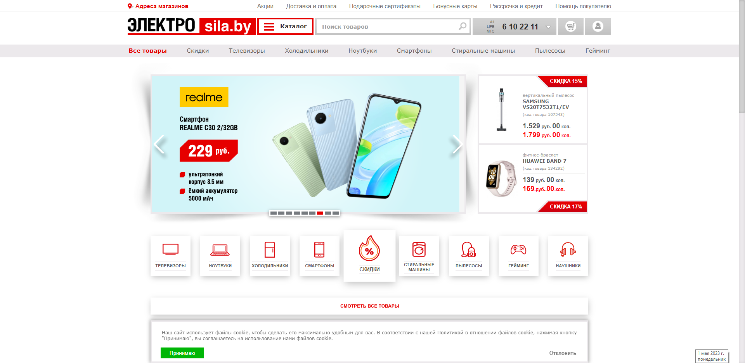

Рисунок 1.3 – Окно главной страницы сайта sila.by

Сайт https://sila.by/ является интернет-магазином, который предлагает широкий ассортимент товаров для дома и сада, а также инструменты и оборудование для строительства и ремонта.

На сайте можно найти товары таких категорий, как электроинструменты, сварочное оборудование, насосы, садово-огородная техника, сантехника, отопление и многое другое.

Также на сайте предоставляются услуги доставки и установки товаров. Сайт выглядит удобным и понятным в использовании, с информативными описаниями товаров и возможностью сравнения их характеристик.

Сайт https://sila.by/ имеет адаптивную верстку, что позволяет его корректно отображать на устройствах разных размеров и разрешений экрана.

Верстка сайта выполнена в светлых тонах, с использованием современных технологий и стилей. Шапка сайта содержит логотип, основное меню, поиск и контактную информацию. На главной странице расположен большой слайдер с актуальными предложениями, а также блоки с различными категориями товаров. Дизайн данного сайта мне нравится меньше из-за многоструктурированности.

Дизайн страниц товаров достаточно прост и удобен в использовании, с информативными описаниями и изображениями товаров, а также возможностью выбрать определенные параметры и добавить товар в корзину.

Аналог №3 - 21vek.by

Последним был выбран сайт 21vek.by, фотография его страницы представлена на рисунке 1.5.

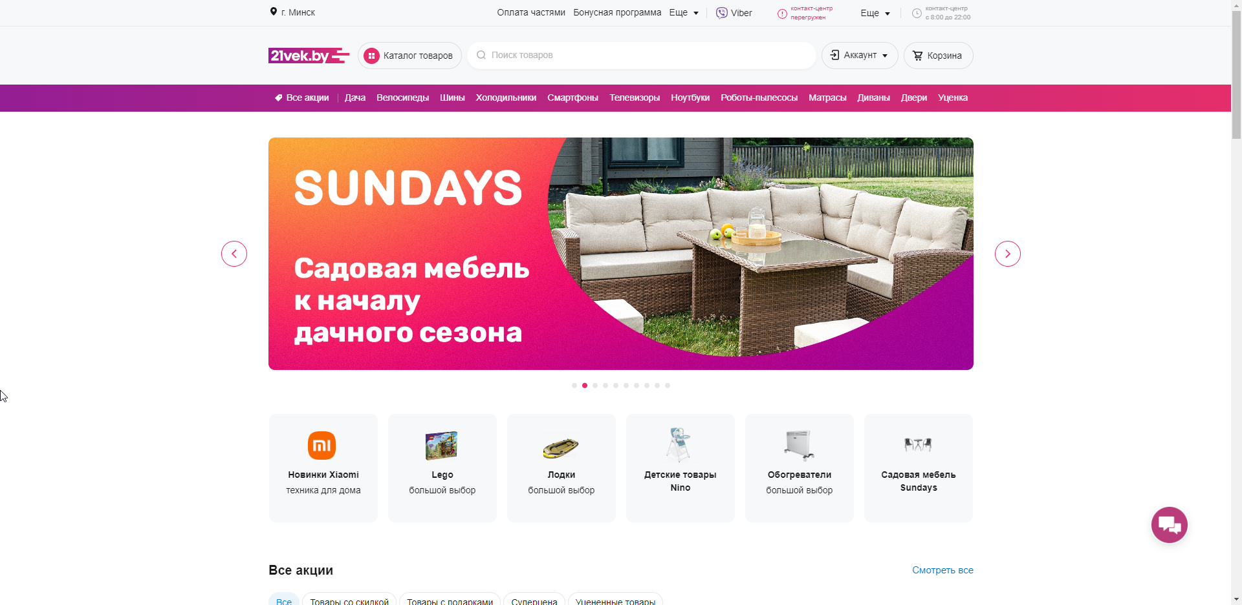

Рисунок 1.4 - Оформление сайта «21vek.by»

У сайта простая и приятная цветовая гамма, используются только 4 цвета, карточки товаров выглядят лаконично, вся информация о товаре, как таковые, анимации отсутствуют, что делает использование сайта, имеется мобильная версия, в которой реализована адаптивность, в компьютерной версии она отсутствует, однако вариант версии определяется только по useragent-у браузера, из-за чего могут быть проблемы при использовании.

При анализе функционала были выявлены следующие преимущества:

* Единые цвета.
* Понятный интерфейс.
* Интерактивность.

К недостаткам в функционале веб-сайта можно отнести:

* Отсутствует адаптивность верстки у компьютерной версии, версия выбирается исключительно по useragent-у.
* малый размер шрифта в разделе с информацией о товаре.

## 1.2 Техническое задание

Поставлена задача реализовать полноценный многостраничный веб-сайт на тему “Интернет-магазин бытовой техники”. На сайте должна быть представлена информация о бытовых товарах, такая как текущие скидки, категории, каталог товаров, возможность добавлять товар в корзину, возможность прочитать информацию о сайте и обратиться за помощью.

Для привлечения внимания аудитории главная задача сделать удобный интерактивный сайт с подробной информацией о продукте и актуальной информацией.

Основными задачами сайта являются:

1. Предоставление навигационного меню.
2. Предоставление информации о товаре.
3. Предоставление информации о цене.

На главной странице меню будет расположено сверху. В меню будут предоставляться ссылки на основную информацию.

Веб-страница должна быть кроссбраузерной и адаптивной. Начиная с ширины в 900px должна открываться мобильная версия.

## 1.3 Выбор средств реализации программного продукта

Курсовая работа выполняется в редакторе кода Visual Studio Code.

При создании веб-страниц были использованы языки: HTML, CSS, JS, XML.

HTML (HyperText Markup Language) — стандартный язык разметки гипертекстовых страниц в Интернете. Страницы успешно интерпретируются браузерами, которые отображают их на экранах различных электронных устройств в удобном для человека виде.

CSS — это фактически язык стилей, который определяет отображение HTML-документов. CSS работает со шрифтами, с цветами символов и фона, с полями, со строками, с высотой и с шириной элементов отображения, с фоновыми изображениями, с позиционированием элементов и со многим другим.

Если HTML необходим для структурирования содержания страницы, то CSS необходим для того, чтобы форматировать это структурированное содержание.

JavaScript — это язык, который позволяет применять сложные вещи на веб-странице — каждый раз, когда на ней происходит что-то большее, чем просто её статичное отображение — без JavaScript не обошлось. Во все основные браузеры встроен интерпретатор JavaScript, именно поэтому они могут выполнять скрипты на странице. JavaScript можно использовать не только в браузере, это полноценный язык, программы на котором можно запускать и на сервере.

## 1.4 Выводы

В данном разделе были рассмотрены аналоги на выбранную тему сайта для предотвращения ошибок в реализации веб-сайта. Были определены основные технические задания по созданию страницы. Также выбраны средства реализации программного продукта, а именно языки HTML, CSS, JS.

# 2. Проектирование страниц веб-сайта

## 2.1 Выбор способа вёрстки

Требования к проекту включают адаптивность и кроссбраузерность, поэтому была мной выбрана flex-верстка, которая будет применятся для основных элементов страницы.

Flex – это новая технология, которая уже имеет достаточно широкую поддержку браузеров. Flexbox предоставляет инструменты для быстрого создания сложных, гибких макетов, и функции, которые были сложны в традиционных методах CSS.

## 2.2 Выбор стилевого оформления

Для реализации стилевого оформления сайта было выбрано лаконичное оформление в сдержанных цветах с элементами классического веб-дизайна. Такой стиль позволяет привлечь внимание пользователей отсутствием лишних деталей. На сайте будет представлена лишь необходимая информация. Основной акцент сделан на контекст сайта.

Цветовые решения не слишком яркие. Основные цвета: #000000, #d8d8d8 и #97d3ff. Цветовая палитра представлена на рисунке 2.1



Рисунок 2.1 – цветовая палитра сайта.

На данном этапе были разработаны макеты страниц. Макеты страниц смотреть в приложении А.

## 2.3 Выбор шрифтового оформления

В данном проекте для в качестве основного шрифта использовался шрифт Mulish. Выбор в сторону этого шрифта был сделан в качестве придания сайту более эстетичного вида. Шрифт подключается с помощью правила @font-face и @import. Для мелких вставок некоторых элементов текста использованы следующие шрифты: Times New Roman, Georgia, Courier New.

Times New Roman - шрифт с засечками, разработанный для хорошей читабельности в плотных газетных столбцах. Он довольно сжатый, имеет большую высоту по оси Х и короткие нижние выносные элементы. Все это позволяет легко читать даже при небольшом размере и в плотных столбцах текста.

## 2.4 Разработка логотипа

Разработка логотипа осуществлялась в графическом редакторе Adobe Illustrator. Дизайн довольно минималистичен; было принято решение не загромождать его множеством декоративных элементов. Результат логотипа представлен на рисунке 2.2



Рисунок 2.2 – логотип интернет-магазина.

## 2.5 Разработка пользовательских элементов

В проекте будут представлены такие элементы пользовательского интерфейса, как навигационное меню, кнопки, поле ввода информации пользователя, футер с ссылками на социальные сети, корзинка товаров.

На главной странице выступает навигационное меню, находящееся в хедере, меню представлено на рисунке 2.3.



Рисунок 2.3 – Навигационное меню

Навигация – основной элемент для удобства сайта, это так называемая «карта», позволяющая перемещаться между различными страницами ресурса.

При нажатии на один из элементов навигационного меню происходит переход к определённому разделу сайта; при наведении на название категорий

Рассмотрим пользовательские элементы для оформления помощи со всплывающим модальным окном с формой, которую необходимо будет заполнить. На рисунке 2.4 представлена кнопка, при нажатии на которую пользователь увидит перед собой форму для оформления помощи на сайте.



Рисунок 2.4 – Кнопка обратной связи

Форма обратной связи состоит из полей для ввода информации и кнопки для оформления. На рисунке 2.5, представлено поле ввода информации.

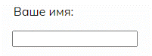

Рисунок 2.5 – Поле ввода информации для обратной связи

## 2.6 Разработка спецэффектов

На сайте разработаны динамические эффекты и анимации, которые придадут интерактивности сайту, что сделает его более привлекательным для пользователей.

Таким образом, при наведении на один из элементов в меню навигации, появляется подчеркивание с плавным переходом. Такое меню навигации представлено на рисунке 2.6.

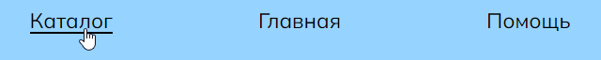

Рисунок 2.6 – Навигационное меню с эффектом

При наведении на одну из карточек товаров появляется тень позади самой карточки, картинки и текст увеличиваются в размере, чтобы вызвать у пользователя желание все рассмотреть. Так же при наведении на имя товара он меняет цвет.

В разделе «Каталог» и на главной странице в карточке товара присутствует кнопка добавления товара в корзину, при нажатии на которую товар и количество товаров появляется в корзине. В самой корзине представлена кнопка закрытия корзины, оформления заказа, а также очистки корзины. Пример оформления корзины с добавленными товарами представлен на рисунке 2.7.

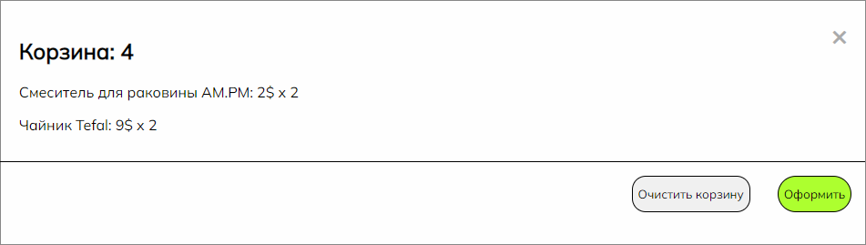

Рисунок 2.7 – Окно корзины

В разделе «Помощь» при наведении на один из вопросов текст будет плавно увеличиваться для придания плавности.

На второстепенных страницах присутствует все вышеперечисленное.

На мобильной версии главного сайта присутствуют все спецэффекты, что и на главной странице компьютерной версии, описанные ранее.

На мобильной версии второстепенных страниц присутствует все, что содержат второстепенные страницы компьютерной версии.

## 2.7 Выводы

В ходе данной главы была составлен прототипы структуры веб-сайта, показанный в приложении А, и разработаны макеты страниц сайта в Figma, показанные в приложении Б. Разобрав и проанализировав все выбранные аналоги, разработав логотип, пользовательские элементы и спецэффекты, а также подобрав нужную цветовую палитру вместе со шрифтами, был создан макет веб-сайта.

# 3. Реализация структуры веб-сайта

## 3.1. Структура HTML-документа

Разработка сайта – это долгая и плодотворная работа, которая, как правило, разделена на несколько этапов. Верстка сайта – это преобразование готового макета в продукт, состоящий из языка разметки HTML и CSS.

Следующий этап реализации проекта – верстка, в которой можно выделить несколько этапов:

* работа с макетом и сохранение изображений в отдельную папку;
* подключение шрифтов;
* разработка файлов с расширением. scss, компиляция в CSS;
* разработка страниц: HTML-верстка с подключением CSS;
* подключение скриптов, анимация элементов;
* разработка адаптивной верстки.

Графический контент был сохранен в подпапку каталога курсового проекта «Images», Компоненты интерфейса сайта сохранялись в корне данной подпапки, фотографии товаров и тому подобное. При сохранении фотографий использовался jpg-формат, обладающий насыщенными, яркими цветами, идеально подходящий для фотографий, требующих тщательной проработки цветовых деталей. Основные HTML-документы были сохранены в корневой папке «public», вся основная динамика, а также XML-документы были сохранены в папке «src». CSS-документы были сохранены в папку «Styles».

Структура HTML-документа для страницы: <!DOCTYPE html>, <html>. В теге <head> идёт подключение необходимых внешних файлов, указывается название страницы и некоторые метаданные. Формат изображен на рисунке 3.1. В теге <body> – контейнер, в котором содержится основная часть: она «разграничена» семантическими тегами - <header>, <footer> , <main> , <section>.

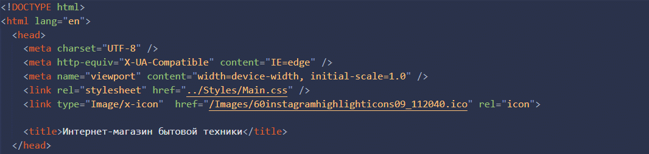

Рисунок 3.1 – Тег <head>

Создание верхней части веб-страницы начинается с создания элемента <header>, который является контейнером для всей информации. Затем создается контейнер, который задает максимальную ширину контейнера для удобного размещения содержимого на странице.

Секция заголовка содержит логотип и иконку корзины. Логотип представлен в виде изображения <img>. Иконка корзины представлена в виде SVG-изображения <svg>, которое задает форму и цвет иконки.

Секция заголовка содержит сам заголовок страницы "Интернет-магазин бытовой техники" в виде элемента <h1>.

Навигационное меню задается с помощью элемента <nav>, содержащего ссылки на другие страницы сайта в виде элементов <a>.

Формат содержимого тега <header> изображен на рисунке 3.2.

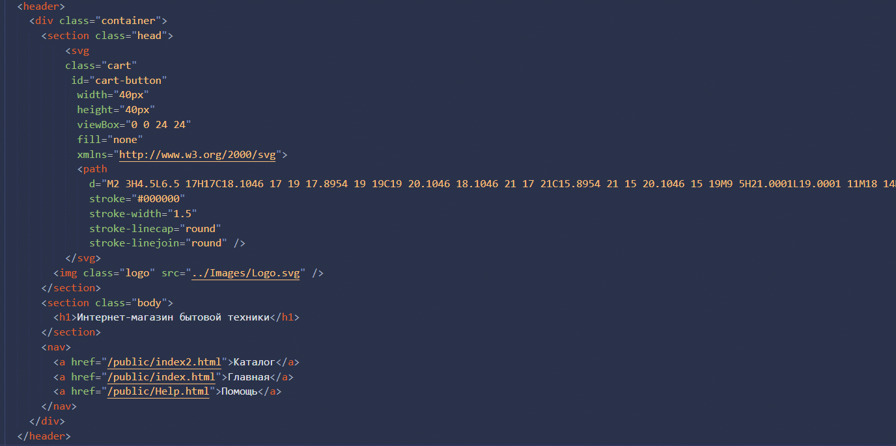

Рисунок 3.2 – Тег <header>

Верхняя часть веб-страницы дополнена элементами дизайна, такими как фон, цвета, шрифты и т.д., чтобы создать уникальный дизайн для сайта. Для этого была составлена таблица стилей показанная в приложении Г.

В проекте использовался самый актуальный вид верстки сайтов – блочный. Он основан на теге <div> и семантических тегах, с помощью которого создаются контейнеры, включающие в себя весь контент страницы или отдельного блока. Вся страница была мысленно разбита на смысловые секции, каждая из которых несет законченную мысль. В соответствии с выделенными блоками была создана основная структура разметки. Сайт можно разделить на несколько блоков: первый экран, навигация, обратная связь, корзина, список товаров, контакты – для каждого блока будет отведен свой тег <div> или соответствующий семантический тег, код главной страницы, на основе которой сделаны остальные, показан в приложении В и приложении Г.

Для тега <body> устанавливается значение «flex» к свойству «display», сделано это с целью создания свободных полей сайта.

Для тега <body> и всех входящих в него семантических тегов устанавливается значение «flex» к свойству «display». Это позволяет гибко управлять выравниванием, порядком, направлением и размерами элементов, особенно в контексте адаптивной вёрстки, когда размеры экранов могут существенно меняться.

Внутри тега <body> и <header> находятся два связанных элемента: кнопка добавления товара в корзину и SVG-картинка этой корзины. Для интерактивности взаимодействия и динамического изменения структуры страницы в секции со статьями, был реализован скрипт, приведенный в приложении Ж.

Данный скрипт дает пользователю возможность добавления товара в корзину. Каждый раз обновляя контейнер модального окна, который выступает в качестве корзины в HTML-документе.

Формат модального окна корзины изображен на листинге 3.3.

|  |
| --- |
| <div id="cart-modal" class="modal">  <div id="cart" class="modal-content">  <span class="close">&times;</span>  <h2 id="namec">Корзина</h2>  <span id="cart-list">Корзина пуста</span>  <div class="cart-foot">  <button id="clear-button">Очистить корзину</button>  <button class="zakaz">Оформить</button>  </div>  </div>  </div> |

Листинг 3.3 – Модальное окно корзины

Обновляя тег <span> при каждом клике на соответствующую кнопку товар добавляет в корзину как новый элемент страницы с тегом <p>.

На странице было так же использовано модальное окно для оформления заявки о помощи на сайте. Формат модального окна подобен предыдущем и представлен на листинге 3.4.

|  |
| --- |
| <div id="myModal" class="modal">  <div class="modal-content-form">  <span class="modal-close">&times;</span>  <h1>Оформить помощь</h1>  <form class="mod-form">  <legend>Ваше имя:</legend>  <input type="text">  <legend>Номер телефона: </legend>  <input type="text">  <legend>Почта: </legend>  <input type="email">  <legend>Опишите проблему: </legend>  <input type="text" class="desk-prob">  </form>  <div class="mod-footer">  <button class="help-btn">Запрос</button>  </div>  </div>  </div> |

Листинг 3.4 – Модальное окно обратной связи

Работа модальных окон в обоих случаях одинакова. Она заключается в изменении свойства «display» с «block» в «none» при клике на соответствующие кнопки и наоборот. Свойство также изменяется при клике пользователем в любое пустое место экрана. Подробнее о вышеперечисленном можно узнать в приложении В, приложении Г и приложении Ж.

## 3.2. Добавление таблиц стилей SCSS и CSS

Почти все элементы на сайте должны иметь визуальное оформление. Для визуального оформления использован CSS/SCSS. Они отвечают за то, как HTML-элементы будут выведены пользователю в браузере.

Существует несколько способов встраивания и подключения стилей: внешнее, внутреннее, строковое. В данном проекте используется внешнее подключение стилей с помощью тега link. Стили хранятся в отдельном файле, который может быть использован для любых веб-страниц. Данный способ один из самых удобных в реальной разработке. Так как стилей в проекте обычно много, то держать их в HTML-файле не очень удобно. Связано это с тем, что HTML-файл становится очень большим и ориентироваться в нем становится невозможно. Чтобы этого избежать, можно создать отдельный CSS-файл.  В таблицах стилей используются селекторы по тегу, по классу, по идентификатору.

Верстка была выполнена с использованием CSS Flexbox. Примеры использования CSS Flexbox на рисунке 3.5 для тега <header> и на рисунке 3.6 для тега <footer>.

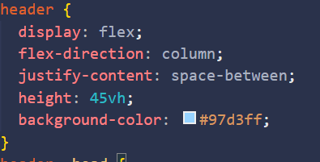

Рисунок 3.5 – Таблица стилей для тега <header>

Стили SCSS и CSS находятся во внешних файлах, и подключаются с помощью тега <link>. Всем страницам соответствуют файлы стилей SCSS.

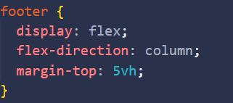

Рисунок 3.6 - Таблица стилей для тега <footer>

В проекте используются классы, медиазапросы, псевдоклассы hover и active. Псевдокласс hover активизируется, когда курсор мыши находится в пределах элемента, но щелчка по нему не происходит. Псевдокласс active определяет стиль для активной ссылки. Активной ссылка становится при нажатии на нее.

Для элементов блочной модели и семантических тегов также была применена flex-вёрстка. Например формат контейнера <main> с основной информацией представлен на рисунке 3.7.

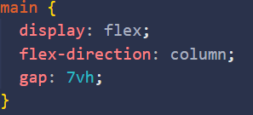

Рисунок 3.7 – Тег <main>

Такой же принцип был применен для таких блоков страницы как: навигационное меню, карточки товаров, контактная информация.

Для более гибкой разработки стилей моего сайта использовался препроцессор SCSS, который позволяет разработчикам использовать дополнительные функции, которые не поддерживаются в стандартном CSS. SCSS позволяет использовать переменные, вложенные правила, операторы, миксины, наследование и многое другое, что значительно упрощает процесс написания и поддержки кода CSS.

Одна из основных причин использования SCSS - это улучшение модульности и читаемости кода CSS. SCSS позволяет объединить несколько CSS файлов в один и упорядочить их, а также использовать переменные для быстрого и простого изменения стилей. SCSS также позволяет использовать вложенные правила, что значительно упрощает написание и поддержку кода, а также улучшает его читаемость. Пример использования вложенности представлен на листинге 3.8.

|  |
| --- |
| & .body {  display: flex;  justify-content: center;  & h1 {  margin: 0;  padding: 0;  font-size: 3.5em;  text-align: center;  }  } |

Листинг 3.8 – Вложенность для тега <body>

Для сайта была также применена адаптивная вёрстка.

Важность адаптивной верстки заключается в том, что в настоящее время большинство пользователей Интернета используют мобильные устройства для доступа к Интернету.

Поэтому, если веб-страница не будет адаптироваться к мобильным устройствам, это может привести к плохому пользовательскому опыту и снижению конверсии. Если же веб-страница будет адаптироваться к различным устройствам, это может улучшить пользовательский опыт и повысить конверсию.

Кроме того, адаптивная верстка позволяет создавать более доступный контент для пользователей с ограниченными возможностями, такими как слабовидящие или люди с ограниченными возможностями моторики. Также адаптивная верстка улучшает SEO (Search Engine Optimization) и повышает вероятность того, что веб-страница будет показана на первых страницах результатов поисковых систем.

В целом, адаптивная верстка является важным аспектом создания веб-страницы, который помогает повысить пользовательский опыт, улучшить SEO и увеличить конверсию.

Происходит это динамически, с использованием медиа-запросов, позволяющих автоматически определять разрешение монитора, и подставлять указанные значения. Медиа-запрос начинается с ключевого слова @media, где в качестве условия указывалась максимальная допустимая ширина.

Были прописаны медиа-запросы для экранов с максимальной шириной в 900 и минимальной 700 пикселей, а также с 700 и 400, 400 и 100 пикселей.

Для мобильного устройства больше использовалось максимально допустимое разрешение 700 и 400 пикселей. Пример формата представлен на листинге 3.8.

|  |
| --- |
| @media (max-width: 900px) and (min-width: 700px) {  header {  height: 40vh;  }  header .body h1 {  font-size: 3em;  }  header nav {  width: 45vw;  }  main .popular_slider {  height: 50vh;  }  main .popular_slider section {  height: 35vw;  }  main .popular_slider span {  font-size: 2vw;  }  main .cards .card {  height: 25vh;  }  } |

Листинг 3.8 – Медиа-запрос для страницы каталога товаров

Прописывание медиа-запросов помогает в изменении положения объектов на странице. Пример адаптивной вёрстки представлен на рисунке 3.9.

Единственная проблема адаптивной вёрстки заключается в отсутствии возможности сжатия формата некоторых изображений до мобильного.

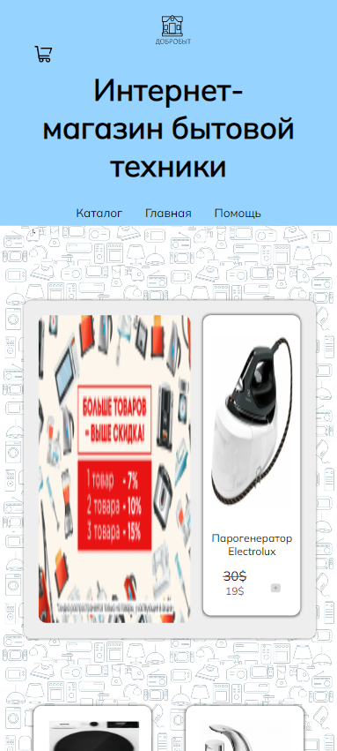

Рисунок 3.9 – Мобильная версия категории «Главная»

## 3.3. Использование стандартов XML (SVG)

Для хранения контактной информации из тега <footer> и информации о характеристиках каждого товара используются XML-документы. Для загрузки данных их XML-файлов используется код описанный в приложении Д.

Этот код получает параметры URL-адреса страницы и использует их для установки значения элементов на странице, а затем загружает XML-файл каталога, ищет элемент, соответствующий имени товара, полученному из URL-параметра, и устанавливает его описание в элемент на странице с идентификатором «charact». Если элемент не найден, ничего не происходит. Если при загрузке XML-файла произошла ошибка, выводится сообщение об ошибке в консоль.

Что касается контактной информации в теге <footer>, то этот код загружает XML-документ по указанному пути, затем с помощью объекта DOMParser парсит его содержимое в XML-дерево. Далее извлекает значения некоторых тегов из дерева с помощью метода getElementsByTagName, и заменяет содержимое элементов на странице с указанными идентификаторами на соответствующие значения. После этого происходит аналогичный процесс для других тегов, значения которых также извлекаются из XML-дерева и заменяют содержимое элементов на странице с указанными идентификаторами.

В целом расширяемый язык разметки позволяет определять и хранить данные совместно используемым способом. XML поддерживает обмен информацией между компьютерными системами, такими как веб-сайты, базы данных и сторонние приложения. Предопределенные правила упрощают передачу данных в виде XML-файлов по любой сети, поскольку получатель может использовать эти правила для точного и эффективного чтения данных. В проекте одна из страниц содержит XML-формат для хранения информации, используемой на странице.

SVG – это двухмерная графика и тем не менее это текстовый формат, который можно легко править в блокноте или просто рисовать в векторных редакторах. SVG одинаково хорошо выглядит без потери качества и на мобильном устройстве, и на стационарном мониторе домашнего ПК. Поэтому для создания логотипа, кнопки добавления в корзину, самой корзины был выбран формат SVG.

## 3.4 Выводы

В ходе данного раздела была разработана верстка сайта и стилевые решения сайта. Верстака сайта выполнялась с учетом необходимости наличия адаптивности, была разработана структура xml файлов, код для загрузки данных из xml файлов. Был разработан код для анимаций и основного функционала сайта.

# 4. Тестирование веб-сайта

## 4.1. Адаптивный дизайн веб-сайта

Адаптивность — одно из ключевых требований, предъявляемых к современным сайтам. Ресурс должен одинаково хорошо демонстрироваться на экране компьютера, планшете, смартфоне. Для этого создается адаптивный дизайн и используется адаптивная верстка. В итоге процесс веб-разработки усложняется, требует дополнительных ресурсов. Но результат стоит вложений: сайт отлично позиционируется на всех основных типах устройств, что гарантирует полноценный охват аудитории.

Для адаптивности использована flex-верстка для элементов страницы, а также ширина блоков задается максимально точно относительно других элементов, что позволяет им подстраиваться под ширину экрана пользователя. Flex-верстка используется для шапки сайта. Использованы медиа-запросы для изменения внешнего вида шапки для размещения блоков в необходимом порядке. Вид адаптивной шапки сайта изображен на рисунке 4.1.

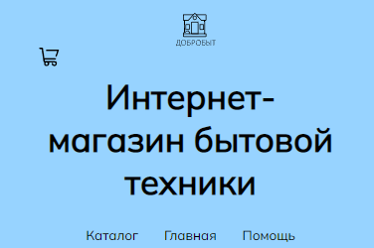

Рисунок 4.1 – Вид шапки сайта в мобильной версии

Flex-верстка также используется для карточек товаров. Элементы адаптируются под ширину экрана пользователя. Пример масштабируемых карточек представлен на рисунке 4.2.

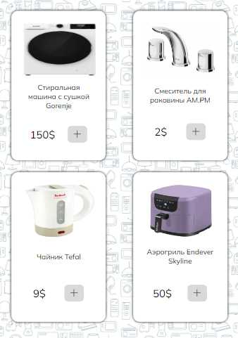

Рисунок 4.2 – Товары сайта в мобильной версии

Остальные элементы также хорошо адаптированы. Например на рисунке 4.3 изображена карточка с описанием товара.

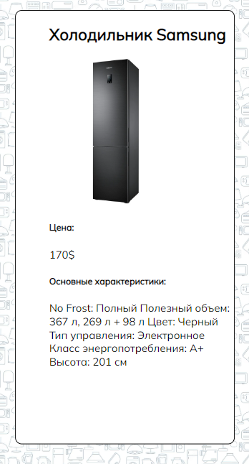

Рисунок 4.3 – Характеристика товара в мобильной версии

В итоге сайт отлично позиционируется на всех основных типах устройств, что гарантирует полноценный охват аудитории.

## 4.2. Кроссбраузерность веб-сайта

Кроссбраузерность – новомодный термин в практике раскрутки и развития контентных сайтов, который на самом деле новым и не является. Его суть проста: кроссбраузерный ресурс одинаково удобен к прочтению зрителем на любой из существующих браузеров.

Кроссбраузерность предоставляет: улучшение поведенческих факторов (меньше отказов), увеличение продаж, формирование положительного имиджа бренда, расширение целевой аудитории.

Веб-сайт был открыт при помощи Google Chrome на рисунке 4.4.

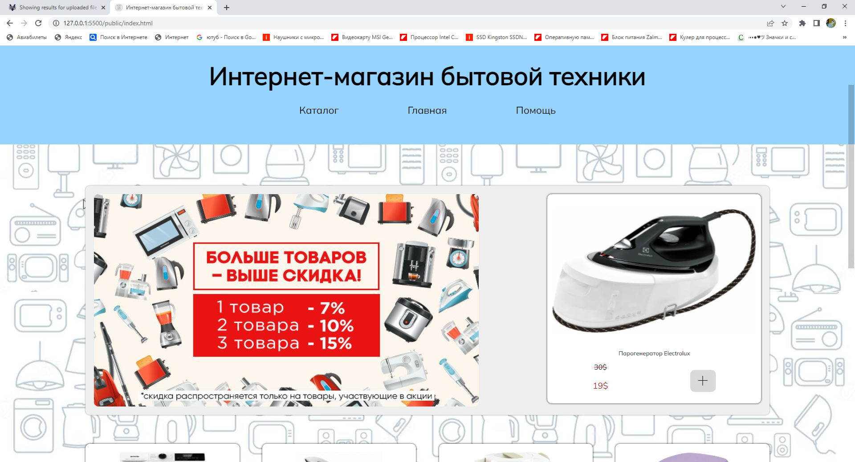

Рисунок 4.4 - веб-сайт, запущенный в Google Chrome

Проверку на кроссбраузерность на данном этапе разработки можно произвести только вручную, поэтому не исключается вероятность, что определенные свойства могут отображаться некорректно.

Сайт также был открыт в Microsoft Edge на рисунке 4.5.

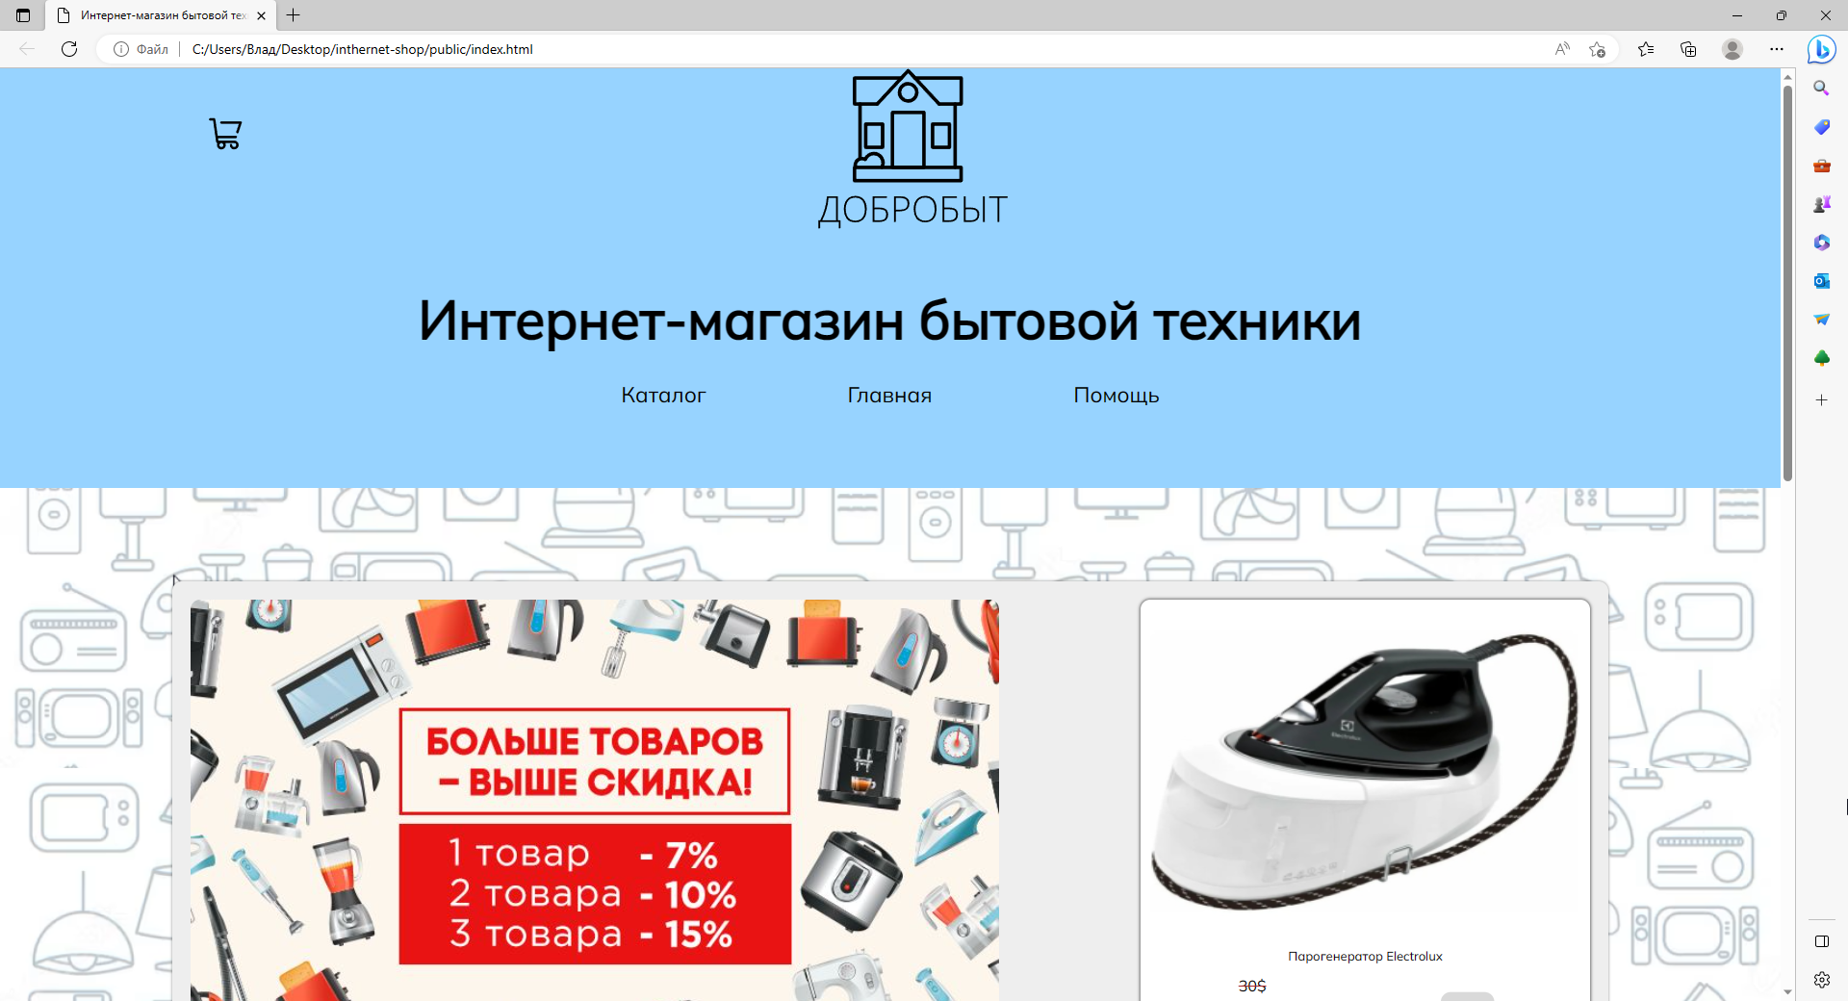

Рисунок 4.5 - веб-сайт, запущенный в Microsoft Edge

Сайт не обязательно верстать под все существующие браузеры и делать его отображение строго одинаковым во всех. Достаточно убедиться в нескольких моментах:

- информация читабельна и выводится правильно, элементы не перекрывают друг друга и не съезжают;

- отображается вся необходимая информация;

- сохранена структура сайта;

- отсутствуют недостатки вёрстки.

Сделать сайт кроссбраузерным — значит добиться схожей (не обязательно до мелочей) визуализации контента в популярных браузерах. Достичь такого результата можно несколькими путями.

## 4.3. Руководство пользователя

Для того чтобы перейти на другую страницу сайту откройте главное меню, для этого нужно перейти в начало страницы и найти навигационное меню. В нем есть определенная категория для главной страницы. Нажав на нее вы переместитесь на главную страницу. Верхушка сайта с навигационным меню представлено на рисунке 4.6.



Рисунок 4.6 – Верхушка сайта

Для просмотра товаров вам необходимо перейти в категорию «Каталог» в навигационном меню любой из страниц. Перейдя вы увидите список товаров, категории товаров, поисковое поле и сами карточки с товарами. Изображение каталога представлено на рисунке 4.7.

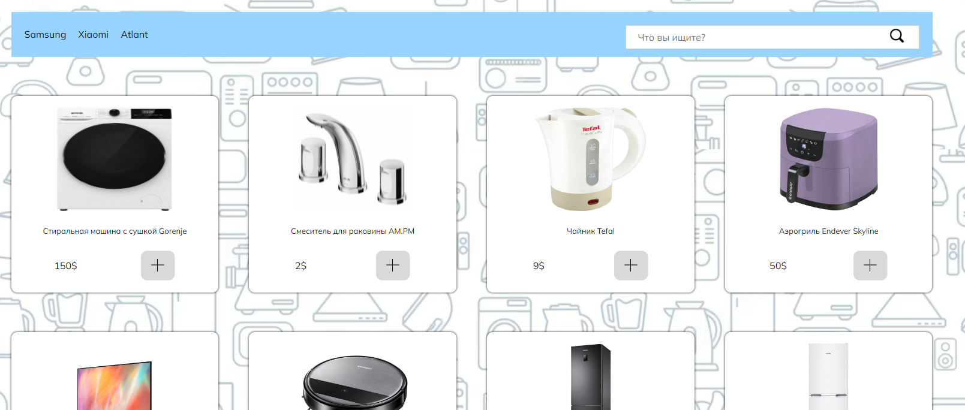

Рисунок 4.7 – Каталог товаров

Для того чтобы добавить товар в корзину нужно нажать соответствующую кнопку рядом с ценой.

Если нажать на имя товара то вы перейдете на его описание с характеристиками выбранного товара.

Перейдя во вкладку «Помощь» из навигационного меню, пользователь увидит ответы на часто задаваемые вопросы. Формат страницы изображен на рисунке 4.8.

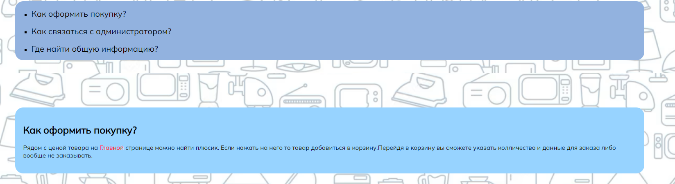

Рисунок 4.8 – Часто задаваемые вопросы

Как только пользователь добавил товар в корзину у него есть возможность оформить заказ выбранных товаров нажав на соответствующую кнопку в модульном окне корзины. Он также может удалить все выбранные товары.

## 4.4. Валидность

Валидность HTML-верстки – это её соответствие стандартам организации W3C. Отсутствие ошибок в вёрстке документа – один из основных показателей её качества. Автоматическая проверка вёрстки на ошибки была проведена в онлайн-сервисе W3C. Сайт прошёл проверку на валидность в сервисе validator.w3.org. Ошибок не обнаружено. Результат представлен на рисунке 4.9.

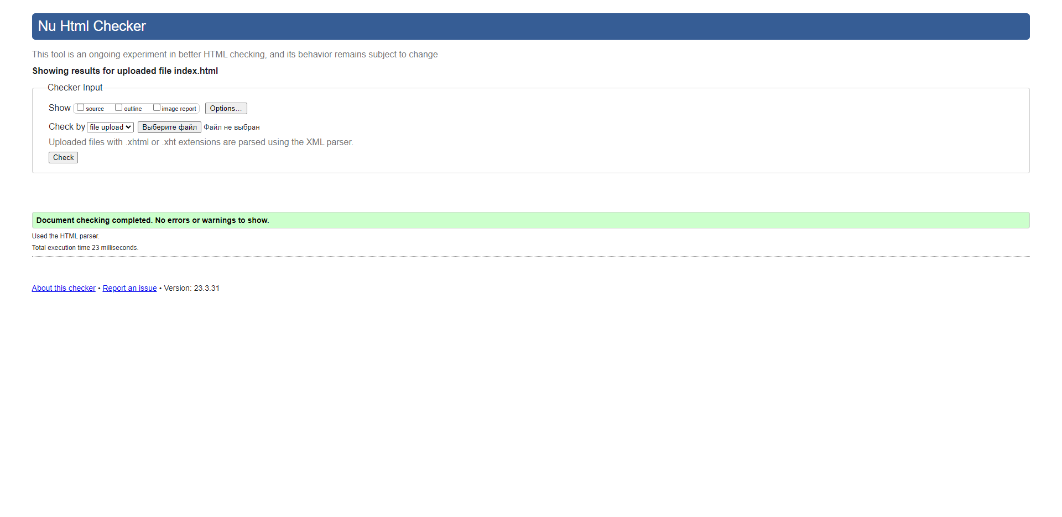

Рисунок 4.9 – Валидность сайта

## 4.4 Выводы

В данном разделе было проведено тестирование веб-сайта на адаптивность, кроссбраузерность, валидность. Также было написано руководство пользователя. В ходе тестирование стало понятно, что сайт без проблем работает на двух платформах, полностью адаптивен на мобильном устройстве. Проверка на валидность дала положительный результат.

# Заключение

В ходе курсового проекта был разработан веб-сайт «Интернет-магазин бытовой техники».

В процессе создания курсового проекта были изучены такие технологии как CSS Flexbox, улучшение навыков в работе с JavaScript, HTMK и СSS/SCSS. В ходе выполнения проекта был использован язык SCSS. Стили сайта прописаны в SCSS-файлах, которые компилируются в CSS с помощью препроцессора SASS. Технология Flexbox упрощает расположение элементов на странице и способствует созданию адаптивности верстки.

Были приобретены практические навыки в разработке программного проекта, кроссбраузерной адаптивной верстки для корректного отображения на устройствах с различной шириной экрана. Также был приобретен опыт в составлении технических задач и развита способность продумывать действия пользователя, его мышление, чтобы в последствии реализовать максимально релевантный продукт. Были улучшены навыки работы с редактором Visual Studio Code и его функциями.

Был проведен анализ веб-сайтов данной тематики для выявления достоинств и недостатков, которые помогли определиться с методами и способами для реализации проекта.

Работа с макетом производилась в сервисе Figma.

Для выполнения поставленной цели курсового проекта были реализованы следующие задачи:

1. Анализ аналогов.
2. Анализ существующих языков разметки, инструментов библиотеки.
3. Разработка макета и прототипа.
4. Выбор способа верстки.
5. Выбор стилевого оформления.
6. Разработка логотипа.
7. Разработка основной структуры сайта.
8. Разработка пользовательских элементов.
9. Разработка спецэффектов.
10. Добавление веб-сайту адаптивности.
11. Кроссбраузерность веб-сайта.
12. Тестирование веб-сайта.
13. Создание руководства пользователя.

По завершению работы над программным продуктом был создан кроссбраузерный адаптивный сайт, который был загружен на GitHub репозиторий, для возможности продемонстрировать сайт любому пользователю и любым пользователем, был получен опыт и новые знания в верстке веб-сайтов, изучены стандарты HTML5, выполнены цели и задачи.

# Список использованных литературных источников

* 1. 5 элемент - интернет-магазин электроники в Беларуси [Электронный ресурс] – Режим доступа: https://5element.by/ – Дата доступа: 13.04.2023.
  2. Электросила - интернет-магазин электроники в Беларуси [Электронный ресурс] – Режим доступа: https://sila.by/ – Дата доступа: 13.04.2023.
  3. 21vek - интернет-магазин в Беларуси [Электронный ресурс] – Режим доступа: https://21vek.by/ – Дата доступа: 13.04.2023.
  4. Html5book [Электронный ресурс] – Режим доступа: <https://html5book.ru/css3-flexbox/> – Дата доступа: 13.04.2023.
  5. Web-creator [Электронный ресурс] – Режим доступа: https://web-creator.ru/articles/html_validity_and_semantically – Дата доступа: 13.04.2023.
  6. The W3C Markup Validation Service [Электронный ресурс] – Режим доступа: https://validator.w3.org/ – Дата доступа: 23.04.2023.
  7. Документация по Figma [Электронный ресурс]. — Режим доступа: <https://help.figma.com> - Дата доступа: 13.04.2023
  8. Документация по Sass/SCSS [Электронный ресурс]. — Режим доступа: <https://sass-scss.ru/guide/> - Дата доступа: 13.04.2023

# Приложение А Прототипы веб-страниц

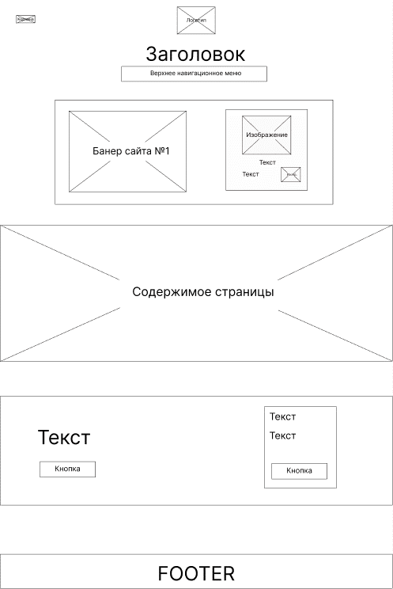

Рисунок 1 – Прототип главной страницы

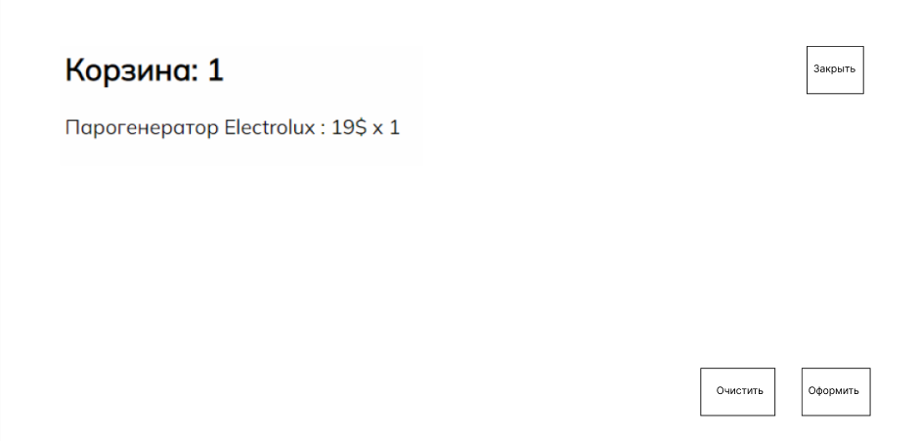

Рисунок 2 – Прототип страницы корзины

# Приложение Б Макет структуры веб-сайта

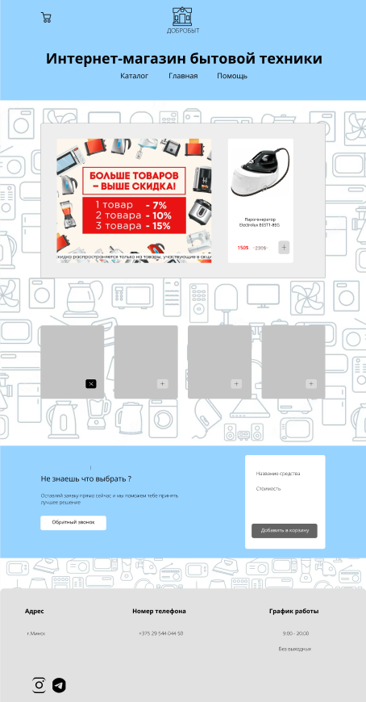

Рисунок 1 – Макет главной страницы

# Приложение В Листинг HTML-документа

|  |
| --- |
| <!DOCTYPE html>  <html lang="en">  <head>  <meta charset="UTF-8" />  <meta http-equiv="X-UA-Compatible" content="IE=edge" />  <meta name="viewport" content="width=device-width, initial-scale=1.0" />  <link rel="stylesheet" href="../Styles/Main.css" />  <link type="Image/x-icon" href="/Images/60instagramhighlighticons09_112040.ico" rel="icon">  <title>Интернет-магазин бытовой техники</title>  </head>  <body>  <header>  <div class="container">  <section class="head">  <svg  class="cart"  id="cart-button"  width="40px"  height="40px"  viewBox="0 0 24 24"  fill="none"  xmlns="http://www.w3.org/2000/svg">  </svg>  <img class="logo" src="../Images/Logo.svg" />  </section>  <section class="body">  <h1>Интернет-магазин бытовой техники</h1>  </section>  <nav>  <a href="/public/index2.html">Каталог</a>  <a href="/public/index.html">Главная</a>  <a href="/public/Help.html">Помощь</a>  </nav>  </div>  </header>  <div class="container">  <main>  <section class="popular_slider">  <img class="for_cell" src="../Images/18_1678702144.jpg" />  <div class="card ">  <section class="slider-card">  <img class="item-photo" src="../Images/parogenerator.png" />  <p class="item-name">Парогенератор Electrolux  </p>  <div class="gets">  <div class="cost">  <span>30$</span>  <p class="price">  19$  </p>  </div>  <img class="button" src="../Images/Button.svg" />  </div>    </section>  </div>  </section>  <section class="cards">  <div class="card">  <img class="item-img" src="../Images/стиралка.jpg"/>  <p class="item-name">Стиральная машина с сушкой Gorenje</p>  <div class="item-get">  <p class="price">  150$ </p>  <img class="button" src="../Images/Button.svg" />  </div>  </div>  <div class="card">  <img class="item-img" src="../Images/кран.jpeg"/>  <p class="item-name">Смеситель для раковины AM.PM</p>  <div class="item-get">  <p class="price">  2$ </p>  <img class="button" src="../Images/Button.svg" />  </div>  </div>  <div class="card">  <img class="item-img" src="../Images/чайник.jpg"/>  <p class="item-name">Чайник Tefal</p>  <div class="item-get">  <p class="price">  9$ </p>  <img class="button" src="../Images/Button.svg" />  </div>  </div>  <div class="card">  <img class="item-img" src="../Images/аэрогриль.jpg"/>  <p class="item-name">Аэрогриль Endever Skyline</p>  <div class="item-get">  <p class="price">  50$ </p>  <img class="button" src="../Images/Button.svg" />  </div>  </div>  </section>  </main>  </div>  <section class="info">  <div class="container">  <section class="information">  <section class="text">  <h1>Не знаешь что выбрать ?</h1>  <p>  Оставляй заявку прямо сейчас и мы поможем тебе принять лучшее  решение  </p>  <button id="call">Обратный зовнок</button>  </section>  <section class="cart_setter">  <input id="get-name" type="text" placeholder="Название товара">  <input id="get-cost" type="text" placeholder="Стоимость">  <button id="get-card">Добавить в очередь</button>  </section>  </section>  </div>  </section>  <footer>  <section>  <div>  <h3 id="adHead"></h3>  <p id="address"></p>  <div class="contacts">  <a href="https://www.instagram.com/vladik_vodopadik25/">  <svg  class="intsa"  width="800px"  height="800px"  viewBox="0 0 24 24"  fill="none"  xmlns="http://www.w3.org/2000/svg">  </svg>  </a>  <a href="https://t.me/vladislav2025">  <svg  class="telegram"  width="800px"  height="800px"  viewBox="0 0 24 24"  fill="none"  xmlns="http://www.w3.org/2000/svg">  </svg>  </a>  </div>  </div>  <div>  <h3 id="phHead"></h3>  <p id="phone"></p>  </div>  <div>  <h3 id="wHead"></h3>  <p id="work-time"></p>  <p id="wkd"></p>  </div>  </section>  </footer>  <div id="cart-modal" class="modal">  <div id="cart" class="modal-content">  <span class="close">&times;</span>  <h2 id="namec">Корзина</h2>  <span id="cart-list">Корзина пуста</span>  <div class="cart-foot">  <button id="clear-button">Очистить корзину</button>  <button class="zakaz">Оформить</button>  </div>  </div>  </div>  <div id="myModal" class="modal">  <div class="modal-content-form">  <span class="modal-close">&times;</span>  <h1>Оформить помощь</h1>  <form class="mod-form">  <legend>Ваше имя:</legend>  <input type="text">  <legend>Номер телефона: </legend>  <input type="text">  <legend>Почта: </legend>  <input type="email">  <legend>Опишите проблему: </legend>  <input type="text" class="desk-prob">  </form>  <div class="mod-footer">  <button class="help-btn">Запрос</button>  </div>  </div>  </div>  <script src="/src/itemInfo.js">  </script>  <script src="/src/storage.js">  </script>  <script src="/src/index.js">  </script>  </body>  </html> |

Листинг 1 – файл index.html

# Приложение Г Листинг SCSS и CSS

|  |
| --- |
| @media (max-width: 900px) and (min-width: 700px) {  header {  height: 40vh;  }  header .body h1 {  font-size: 3em;  }  header nav {  width: 45vw;  }  main .popular_slider {  height: 50vh;  }  main .popular_slider section {  height: 35vw;  }  main .popular_slider span {  font-size: 2vw;  }  main .cards .card {  height: 25vh;  }  }  @media (max-width: 700px) and (min-width: 400px) {  header {  height: 30vh;  }  header .body h1 {  font-size: 2.3em;  }  header nav {  width: 55vw;  }  header nav a {  font-size: 0.9em;  }  main .popular_slider section .name {  margin-top: 0;  font-size: 0.2em;  }  main .popular_slider section .price {  margin-top: 0;  font-size: 0.8em;  }  main .popular_slider {  height: 45vh;  width: 39vh;  margin-left: -3vw;  }  main .popular_slider .for_cell {  width: 45vw;  }  main .popular_slider section {  margin-left: 10px;  height: 40vh;  width: 13vh;  }  #get-card {  height: 35px;  }  #get-name {  width: 75px;  }  main .cards {  flex-wrap: wrap;  }  main .cards .card {  margin-top: 2vh;  width: 35vw;  height: 25vh;  }  main .cards .card .item-img {  width: 150px;  height: 80px;  }  main .cards .card .item-name {  font-size: 11px;  }  main .cards .card .item-img {  width: 110px;  }  main .cards .card .button {  width: 30px;  }  footer section div h3 {  font-size: 0.9em;  }  footer section div p {  font-size: 0.9em;  }  .categories p {  margin-left: 9px;  font-size: 5vw;  cursor: pointer;  }  input#search-bar {  display: none;  }  .modal-content-form {  width: 300px;  }  .item-info {  border: 1px solid black;  border-radius: 10px;  background-color: white;  height: 650px;  }  .item-info img {  width: 200px;  height: 220px;  }  .item-info .lead {  margin-left: 50px;  }  .item-info .lead .bot {  display: block;  }  footer section div .contacts svg {  height: 15vw;  width: 10vw;  }  }  @media (max-width: 400px) and (min-width: 100px) {  header {  height: 30vh;  }  header .head .logo {  width: 42vw;  }  header .head .cart {  width: 26vw;  }  header .body h1 {  font-size: 1.8em;  }  header nav {  width: 55vw;  }  header nav a {  font-size: 0.7em;  }  main {  gap: 3vh;  }  main .popular_slider section .name {  margin-top: 0;  font-size: 0.6em;  }  main .popular_slider section .price {  margin-top: 0;  font-size: 0.6em;  }  main .popular_slider {  height: 30vh;  }  main .cards {  flex-wrap: wrap;  }  main .cards .card {  margin-top: 5vh;  width: 35vw;  height: 20vh;  }  footer section {  height: 35vh;  }  footer section div h3 {  font-size: 0.7em;  }  footer section div p {  font-size: 0.6em;  } |

Листинг 1 – файл Main.css

# Приложение Д Листинг кода для работы с XML-файлами

|  |
| --- |
| const urlParams = new URLSearchParams(window.location.search);  const itemName = urlParams.get('name');  const itemPrice = urlParams.get('price');  const itemImgSrc = urlParams.get('img');  const itemNameElement = document.querySelector('.item-name');  const itemPriceElement = document.querySelector('.item-price');  const itemImgElement = document.querySelector('.item-img');  itemNameElement.textContent = itemName;  itemPriceElement.textContent = itemPrice;  itemImgElement.src = itemImgSrc;  const ch = document.getElementById("charact");  fetch('/src/catalog.xml')  .then(response => response.text())  .then(data => {  const parser = new DOMParser();  const xmlDoc = parser.parseFromString(data, "text/xml");  const items = xmlDoc.getElementsByTagName("item");  for (let i = 0; i < items.length; i++) {  const name = items[i].getAttribute("name");  if (name === itemName) {  const description = items[i].getElementsByTagName("description")[0].innerHTML;  ch.innerHTML = description;  break;  }  }  })  .catch(error => console.error(error)); |

Листинг 1 – файле getParams.js

|  |
| --- |
| fetch('/src/data.xml')  .then(response => response.text())  .then(xml => {  const parser = new DOMParser();  const xmlDoc = parser.parseFromString(xml, "text/xml");  // part 1  const adHead = xmlDoc.getElementsByTagName("adHead")[0].childNodes[0].nodeValue;  const phHead = xmlDoc.getElementsByTagName("phHead")[0].childNodes[0].nodeValue;  const wHead = xmlDoc.getElementsByTagName("wHead")[0].childNodes[0].nodeValue;  const sumAd = document.getElementById("adHead");  sumAd.innerHTML = `${adHead}`  const sumPh = document.getElementById("phHead");  sumPh.innerHTML = `${phHead}`  const sumW = document.getElementById("wHead");  sumW.innerHTML = `${wHead}`;  // part 2  const address = xmlDoc.getElementsByTagName("address")[0].childNodes[0].nodeValue;  const phone = xmlDoc.getElementsByTagName("phone")[0].childNodes[0].nodeValue;  const time = xmlDoc.getElementsByTagName("time")[0].childNodes[0].nodeValue;  const wkd = xmlDoc.getElementsByTagName("weekend")[0].childNodes[0].nodeValue;    // Вставляем данные в footer  const addressEl = document.getElementById('address');  addressEl.innerHTML = `${address}`;  const phoneEl = document.getElementById('phone');  phoneEl.innerHTML = `${phone}`;  const timeEl = document.getElementById('work-time');  timeEl.innerHTML = `${time}`;  const wkdEl = document.getElementById('wkd');  wkdEl.innerHTML = `${wkd}`;  }); |

Листинг 2 – Файл storage,js

|  |
| --- |
| <?xml version="1.0" encoding="UTF-8"?>  <catalog>  <item name="Стиральная машина с сушкой Gorenje">  <description>  Вес загрузки белья: 7 кг  Глубина: 65.1 см  Класс энергопотребления: A++  Скорость отжима до: 800 об/мин  Количество программ стирки: 16  </description>  </item>  <item name="Смеситель для раковины AM.PM">  <description>  Тип водонагревателя: Проточный  Мощность: 3 кВт  </description>  </item>  <item name="Чайник Tefal">  <description>  Нагревательный элемент: Закрытый  Объем воды: 1.7 л  Материал корпуса: Пластик  </description>  </item>  <item name="Парогенератор Electrolux">  <description>  Максимальная мощность: 2000 Вт  Рабочая поверхность: Resilium, Анодированная  Емкость резервуара для воды: 1200 мл  Давление пара: 6  Паровой удар: Да  </description>  </item>  <item name="Аэрогриль Endever Skyline">  <description>  Мощность: 1500 Вт  Объем чаши: 2.5 л  </description>  </item>  <item name="Телевизор Samsung">  <description>  Тип экрана: LCD  Диагональ: 43  Разрешение: Ultra HD 4K-3840x2160 пикс.  Smart TV: Да  Операционная система: Tizen  </description>  </item>  <item name="Робот-пылесос SAMSUNG">  <description>  Тип уборки: Сухая, Влажная  Объем пылесборника: 0.2 л  Ориентация в пространстве: Гироскопические сенсоры, Инфракрасные сенсоры, Контактные датчики  Датчики: Определения препятствий, Определения ступенек, Определение обрыва  Время работы от аккумулятора (макс): 150 мин  </description>  </item>  <item name="Холодильник Samsung">  <description>  No Frost: Полный  Полезный объем: 367 л, 269 л + 98 л  Цвет: Черный  Тип управления: Электронное  Класс энергопотребления: A+  Высота: 201 см  </description>  </item>  <item name="Холодильник ATLANT">  <description>  Полезный объем: 198 л, 131 л + 67 л  Цвет: Белый  Тип управления: Электромеханическое  Класс энергопотребления: A  Высота: 161.5 см  </description>  </item>  </catalog> |

Листинг 3 – Файл catalog.xml

|  |
| --- |
| <?xml version="1.0" encoding="UTF-8"?>  <contacts>  <adHead>Адрес:</adHead>  <phHead>Номер телефона:</phHead>  <wHead>Графиик работы:</wHead>  <contact>  <address>г.Минск</address>  <phone>+375 29 123-45-67</phone>  <time>9.00-20.00</time>  <weekend>Без выходных</weekend>  </contact>  </contacts> |

Листинг 4 – файл data.xml

# Приложение Ж Листинг JavaScript

|  |
| --- |
| const cart = {};  function addToCart(name, price, cart) { // корзина с параметрами-переменными  if (cart[name]) { // если товар уже есть в корзине  cart[name].count++; // увеличиваем его количество  } else { // если товара еще нет в корзине  const item = { name, price, count: 1 };  cart[name] = item; // добавляем товар в корзину  }  console.log(cart)  updateCart(cart); // вызваем функцию для получения данных  }  function updateCart(cart) { // новая функция которая обновляет корзину  const cartElement = document.getElementById("namec"); // доступ к области который представляет из себя корзину  const count = Object.values(cart).reduce((acc, item) => acc + item.count, 0); // считаем общее количество товаров  cartElement.innerHTML = `Корзина: ${count}`; // выводим в область (сама область внутри модульного окна)  const cartList = document.getElementById("cart-list"); // доступ к области модульного окна которое будет содержать в себе товары  cartList.innerHTML = ""; // пока сделаем его пустым  for (const name in cart) { // проходим по всем товарам в корзине  const item = cart[name]; // переменная для каждого предмета в корзине  const par = document.createElement("p"); // создаем параграф для елементов  par.textContent = `${item.name}: ${item.price} x ${item.count}`; // выводим название, цену и количество товара  cartList.appendChild(par); // каждый раз вставляем новый параграф как ребенка к родителю  }  }  const buttons = document.querySelectorAll(".button"); // получаем доступ к кнопке которая добавляет товар в корзину типо плюсик  buttons.forEach((button) => { // для каждой этой кнопки если их несколько  button.addEventListener("click", () => { // добавляем событие клика  const card = button.closest(".card"); // тут будут переменные для корзины , имени товара и цены  const name = card.querySelector(".item-name").textContent;  const price = card.querySelector(".price").textContent;  addToCart(name, price, cart); // вызываем фукнцию добавления при клике  });  });  // Открыть модальное окно при клике на кнопку "Корзина"  const cartButton = document.getElementById("cart-button");  const cartModal = document.getElementById("cart-modal");  const cartModalClose = document.getElementsByClassName("close")[0];  cartButton.addEventListener("click", () => {  cartModal.style.display = "block";  });  // Закрыть модальное окно при клике на кнопку "X"  cartModalClose.addEventListener("click", () => {  cartModal.style.display = "none";  });  // Закрыть модальное окно при клике вне его области  window.addEventListener("click", (event) => {  if (event.target == cartModal) {  cartModal.style.display = "none";  }  });  const clearButton = document.getElementById("clear-button");  clearButton.addEventListener("click", () => {  for (const name in cart) {  delete cart[name]; // удаляем все товары из корзины  }  updateCart(cart); // вызываем функцию обновления корзины  });  // Find item ==>  let cardget = document.getElementById("get-card");  cardget.onclick = function(){  let item_get_name = document.getElementById("get-name").value  let item_get_price = document.getElementById("get-cost").value    console.log(item_get_name +" "+ item_get_price + "$")    }  // modal #2  // Получаем ссылки на элементы страницы  var modal = document.getElementById("myModal");  var btn = document.getElementById("call");  var span = document.getElementsByClassName("modal-close")[0];  // Показываем модальное окно при нажатии на кнопку  btn.onclick = function() {  modal.style.display = "block";  }  // Скрываем модальное окно при нажатии на крестик  span.onclick = function() {  modal.style.display = "none";  }  // Скрываем модальное окно при нажатии за его пределами  window.onclick = function(event) {  if (event.target == modal) {  modal.style.display = "none";  }  } |

Листинг 1 – Файл index.js